ДОСТОВЕРНОСТЬ ИНФОРМАЦИИ В ЦИФРОВОЙ СРЕДЕ

Почему это стало проблемой только сейчас
Раньше, чтобы опубликовать новость, нужны были редакция, редактор, корректор и ответственность вплоть до закрытия издания. Сегодня «издателем» стал любой пользователь смартфона: лента в соцсети, канал в мессенджере, короткое видео — всё это производится и расходится по миллионам экранов за минуты. Информация стала мгновенной, бесплатной и — главное — без предварительной проверки. Ложь в сети распространяется в разы быстрее правды, потому что она эмоциональнее и проще пересылается: «не поверишь, что произошло!» звучит убедительнее, чем «расследование показало следующее…».
Лента соцсети — место, где фейки и правдивые новости визуально ничем не различаются:
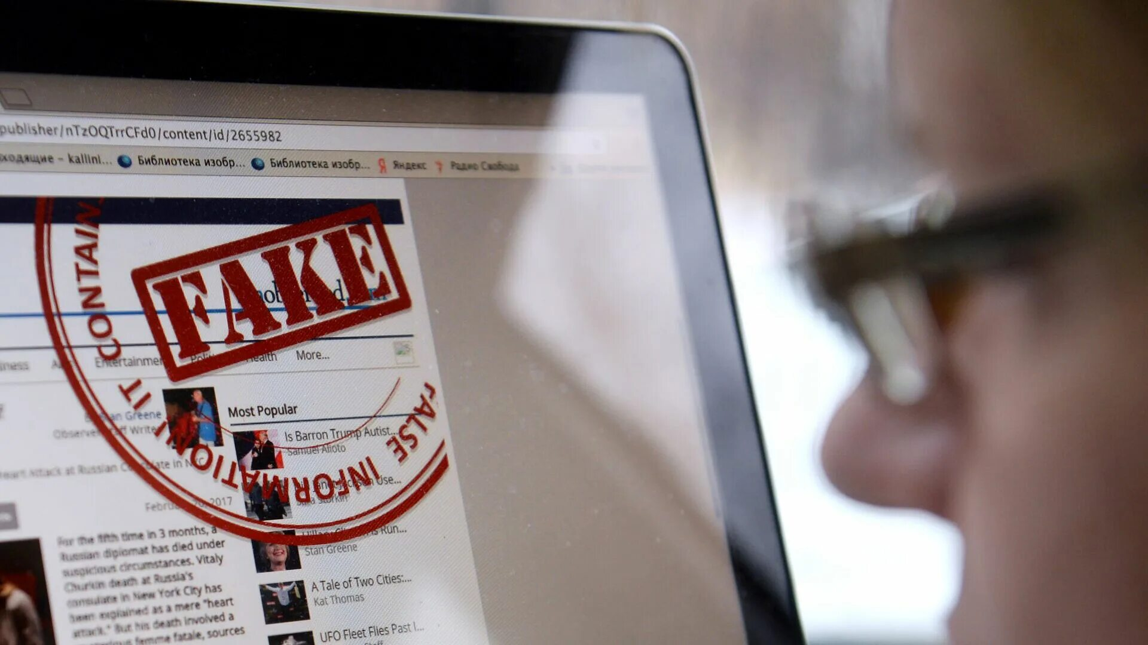 | 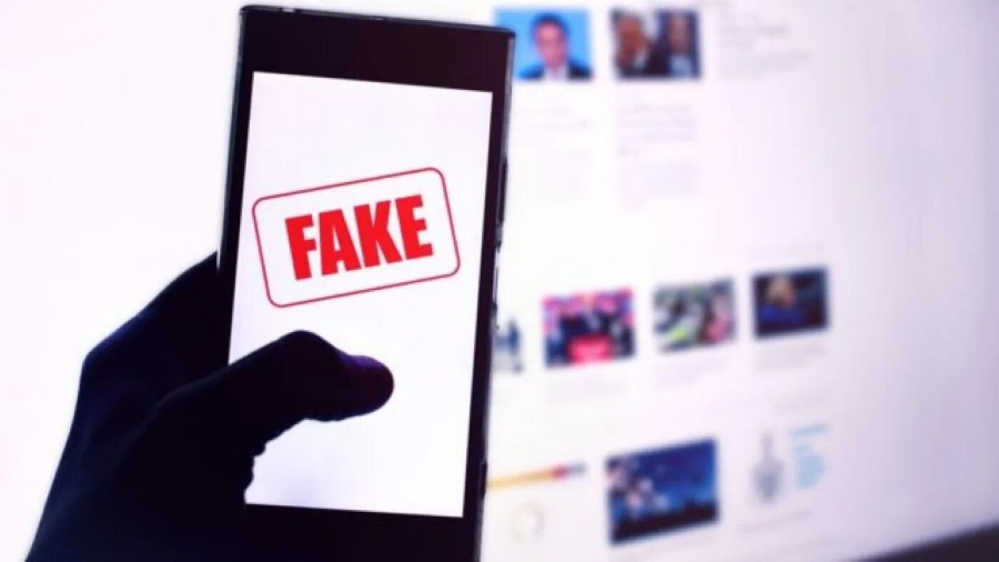
Отсюда главная мысль темы: в цифровой среде достоверность информации — не свойство самого текста, а результат проверки читателем. Умение проверять — базовый навык гражданина XXI века, тот же уровень обязательности, что и умение переходить дорогу.

Что такое недостоверная информация
Достоверная информация — сведения, соответствующие действительности, подтверждённые проверяемыми источниками. Всё остальное — недостоверная информация, и она бывает разной:
- дезинформация — сознательно созданная ложь с целью обмана: её распространяют специально, понимая, что это неправда;
- манипуляция — полуправда: факты настоящие, но отобраны и поданы так, чтобы создать ложную картину (умолчание о половине истории — тоже ложь);
- фейк — фальшивая «новость», оформленная как достоверная: с солидным заголовком, «скриншотом», ссылкой на несуществующее «издание»;
- слухи и сплетни — сведения без источника вообще: «говорят, что…»;
- устаревшая информация — когда-то правдивый текст, который сейчас уже не соответствует действительности (рекомендации, цены, законы);
- пародия и сатира, воспринятые всерьёз — пользователь не распознал шутку и переслал её как новость;
- ошибка — добросовестная неточность: человек поверил и переслал, не проверив.
Виды недостоверной информации различаются по замыслу: от злого умысла до простой невнимательности. Понимание этой разницы важно: пересланный «на всякий случай» фейк — это уже участие в его распространении. Так выглядит поток фейковых публикаций в информационном пространстве:
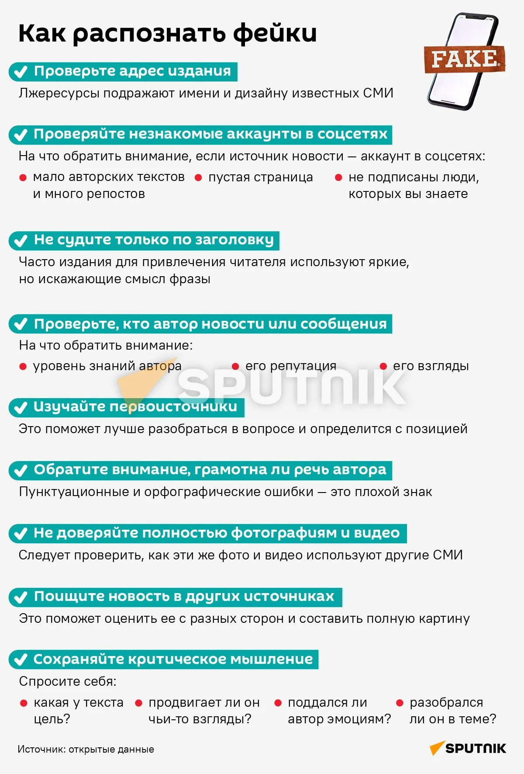

Как отличить достоверную информацию: признаки
Достоверный материал узнаётся по совокупности признаков:
- источник известен и проверяем — названо конкретное лицо, издание, организация; у автора есть репутация, которую можно потерять;
- есть ссылка на первоисточник — цитата, документ, исследование, заявление с фамилией; «источники сообщают» без указания, кто именно — тревожный признак;
- информация подтверждена независимо — несколько независимых друг от друга источников сообщают одно и то же;
- есть дата и место — без даты материал «не стареет» и живёт в пересылках годами;
- тон нейтральный — достоверные новости описывают факты, а не кричат эмоциями;
- издание различает факты и мнения — разделяет новостную заметку и колонку автора.
Недостоверная информация, наоборот, любит: сенсационные заголовки («ШОК!», «СРОЧНО», «Скрывают!»), анонимные «источники», ошибки в адресах и логотипах, призывы «срочно переслать всем», отсутствие даты и авторов.

Почему люди верят фейкам: три уязвимости
- эмоциональное мышление — страх, возмущение и восторг отключают критичность: сильная эмоция заставляет переслать раньше, чем проверить;
- эхо-камера — алгоритмы показывают то, что совпадает с нашими взглядами; информация от «своих» принимается без проверки, от «чужих» — отвергается, даже если она верна;
- иллюзия компетентности — человеку кажется, что он отличит правду от лжи, а проверять «слишком умные» люди не считают нужным.
Этими уязвимостями пользуются осознанно: информационные манипуляции — целая технология воздействия на сознание, у которой есть свои приёмы и схемы:
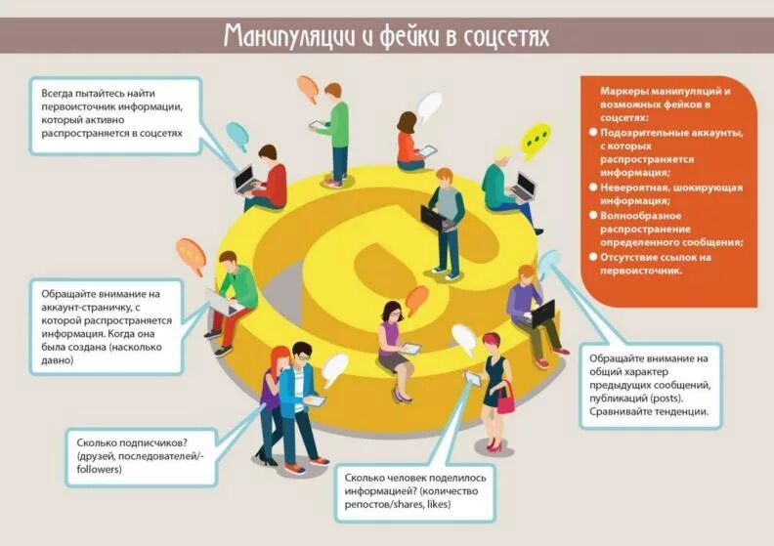
Отдельно стоит опасность дипфейков — фальшивых видео и голосовых сообщений, созданных нейросетями: голос близкого человека, видео с «признанием» известного лица. Технологии настолько доступны, что подделку может сделать школьник с ноутбуком; единственная защита — правило «если материал слишком сенсационный — это повод проверить, а не переслать». Так нейросети подменяют лицо в кадре:
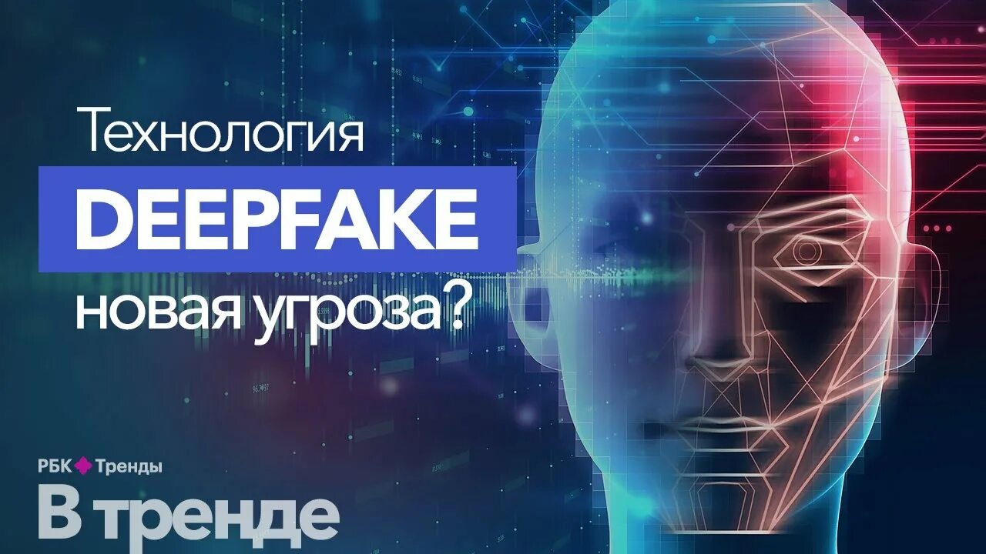

Методика проверки: пять шагов
Алгоритм, который работает для любого сообщения:
- Остановись. Не пересылай немедленно — «срочная» новость чаще всего рассчитана именно на импульс. Сначала проверка, потом реакция.
- Найди первоисточник. Кто это сказал? Перейди по ссылке: ведёт ли она на реальный сайт или на пустую страницу? Есть ли у «издания» сайт, редакция, история публикаций?
- Проверь в независимых источниках. Набери ключевые слова в поиске: пишут ли об этом крупные издания, официальные ресурсы, ведомства? Если событие реально — его замечают; если никто, кроме канала-фабрики, — это фейк.
- Проверь дату и картинку. Фото часто «переезжают» из старых новостей: реверс-поиск изображения покажет, где и когда снимок публиковался раньше. Обрати внимание на дату самого материала.
- Проверь факт в профильном сервисе. Фактчекинговые проекты и официальные ресурсы публикуют разборы громких фейков; сомнение в достоверности — повод не распространять.
Памятки по проверке фактов — рабочий инструмент, который стоит распечатать и держать перед глазами:
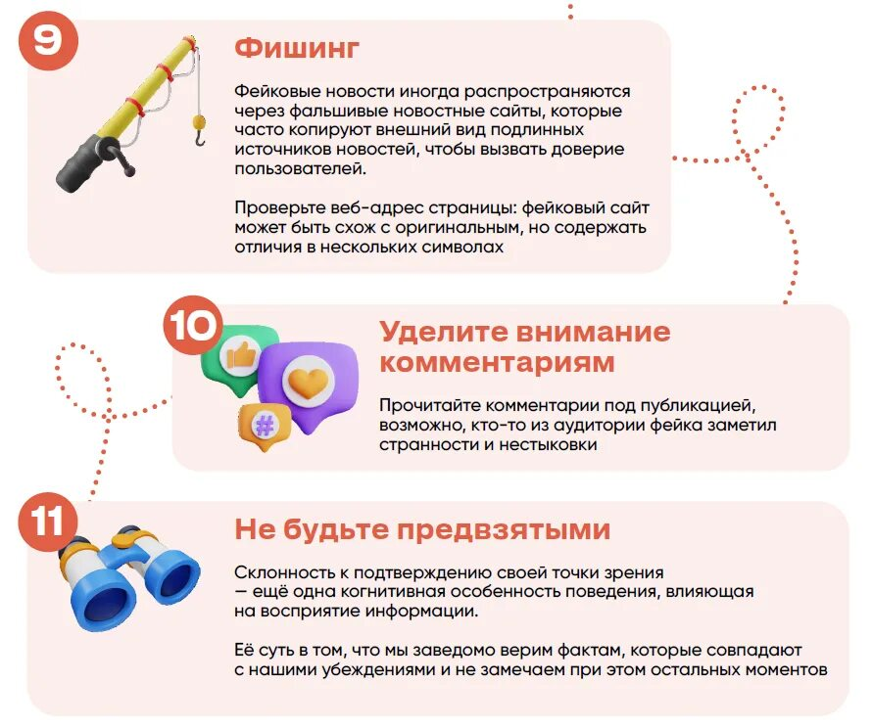

Критическое мышление: как тренировать
Критическое мышление — не скепсис ко всему и не «верю только в то, во что хочу», а привычка задавать вопросы к любому материалу:
- Что именно утверждается — факт или оценка?
- Кто и с какой целью это опубликовал?
- Что могло быть упущено из картины?
- Как я узнаю, что это правда?
Тренируется эта привычка так же, как спорт: читая один материал — спрашивая, где его противоположная сторона; сталкиваясь с эмоциональной новостью — напоминая себе, что эмоция используется для управления вниманием; сравнивая несколько изданий по одной теме, а не одно. Развитие критического мышления — основа информационной грамотности:
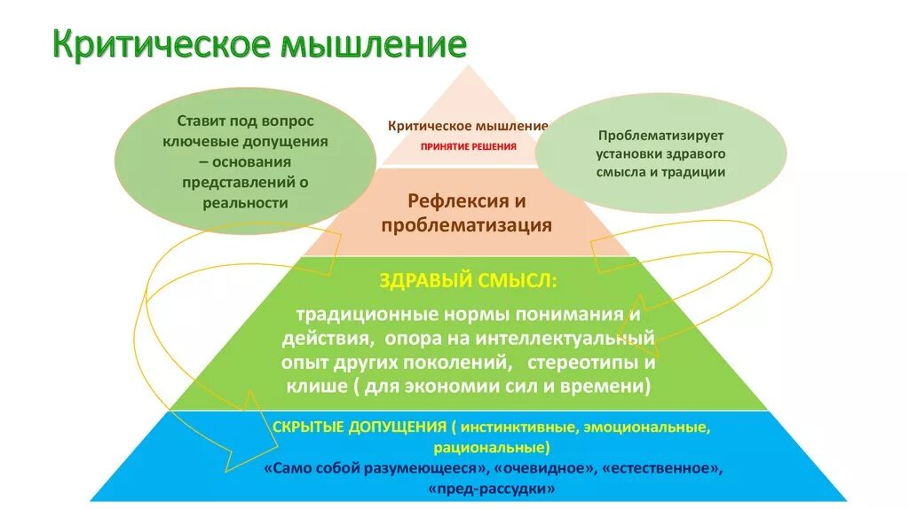

Ответственность за распространение фейков
В России за распространение недостоверной информации установлена ответственность:
- публичное распространение заведомо ложной информации об обстоятельствах, создающих угрозу жизни и безопасности, — вплоть до уголовной ответственности (статья 207 УК РФ о заведомо ложных сообщениях об актах терроризма);
- распространение заведомо ложных сведений, порочащих честь и достоинство — клевета (статья 128.1 УК РФ);
- правила распространения информации закреплены в законе «Об информации, информационных технологиях и о защите информации» (149-ФЗ): о заведомо недостоверной общественно значимой информации могут приниматься меры — от блокировки до административных штрафов.
Практический вывод: «переслал в чате» — это уже распространение. Если сообщение оказалось фейком, отвечает и тот, кто его переслал, зная о недостоверности. Незнание не защищает: «думал, правда» — не аргумент, если проверка была доступна за две минуты.

Сравнительная таблица: как узнать фейк
Признак | Достоверная информация | Фейк
Источник | назван, проверяем, с репутацией | анонимный, «канал», «свой человек»
Первоисточник | есть ссылка или цитата | «источники сообщают»
Подтверждение | несколько независимых источников | только один канал
Дата и место | указаны | отсутствуют
Тон | нейтральный, факт | эмоциональный, кричащий
Ссылки на документы | есть | нет или ведут в пустоту
Призыв к действию | отсутствует | «срочно переслать всем!»

Главная мысль темы
Достоверность информации в цифровой среде — это не привилегия, которую даёт платформа, а навык, который вырабатывает читатель. Фейк живёт за счёт наших эмоций и нашей спешки: убери хотя бы одно — и он умрёт. Правила простые: не пересылай без проверки, ищи первоисточник, сверяй с независимыми источниками, смотри на дату и автора. Информационная гигиена — та же гигиена, что и мытьё рук: не самая заметная часть дня, но именно она определяет, не подхватим ли мы «заразную» идею, которая способна навредить и нам, и окружающим.

Проверь себя
- Чем достоверная информация отличается от недостоверной? Назовите виды недостоверной информации.
- Что такое дезинформация и чем она отличается от манипуляции?
- Перечислите признаки достоверной новости. Какие приёмы выдают фейк?
- Почему эмоциональные новости распространяются быстрее спокойных?
- Что такое дипфейк? Как защититься от подделки голоса и видео?
- Проведите проверку любой пересланной новости по пятишаговой методике и опишите результат.
- Почему «переслал в чате» — это тоже распространение информации?
- Составьте личные правила проверки информации — минимум пять пунктов.

